Урок 2. Практика

- Найдите сумму векторов, если операция имеет смысл:
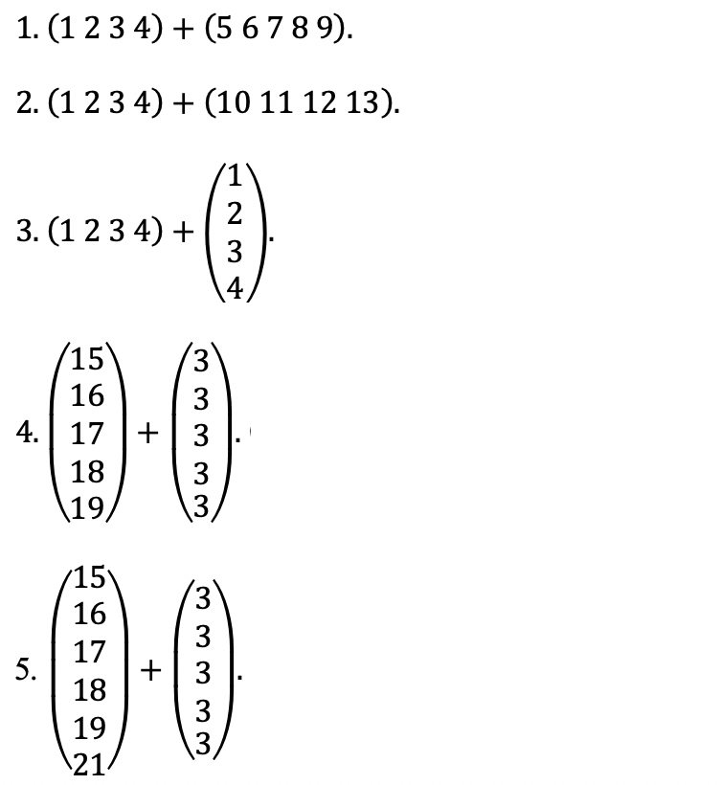

2) (11, 13, 15, 17)
4) (18, 19, 20, 21, 22)
- Найдите значения выражений:
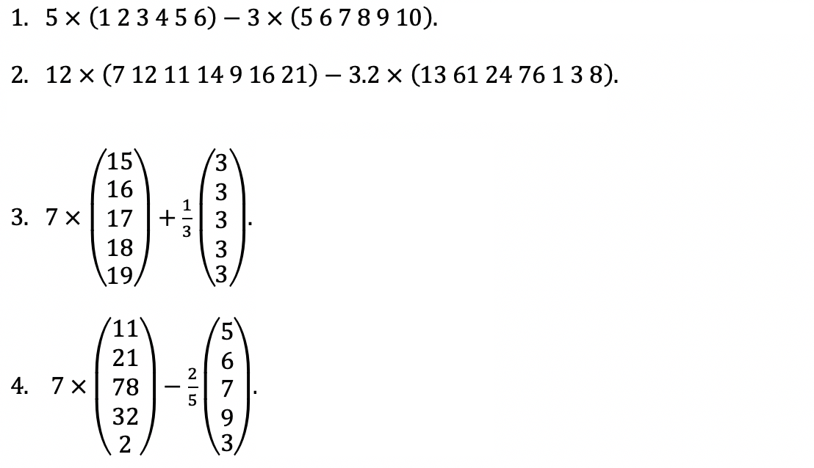
- (5, 10, 15, 20, 25, 30) – (15, 18, 21, 24, 27, 30) = (-10, -8, -6, -4, -2, 0)

